АДМИНИСТРАЦИЯ
ТОПОЛЕВСКОГО СЕЛЬСКОГО ПОСЕЛЕНИЯ
Хабаровского муниципального района Хабаровского края

ПОСТАНОВЛЕНИЕ

27.02.2019 № 49
с. Тополево

Об утверждении дизайн - проектов благоустройства дворовых территорий, общественных территорий, включенных в муниципальную программу "Формирование современной городской среды на 2018-2022 годы" на территории Тополевского сельского поселения Хабаровского муниципального района Хабаровского края" на 2019 год

В соответствии с постановлением администрации Тополевского сельского поселения Хабаровского муниципального района Хабаровского края от 30.11.2017 № 215 "Об утверждении муниципальной программы "Формирование современной городской среды на 2018-2022 годы" на территории Тополевского сельского поселения Хабаровского муниципального района Хабаровского края", учитывая результаты общественных обсуждений, дизайн-проектов дворовых территорий, общественных территорий, включенных в муниципальную программу "Формирование современной городской среды на 2018-2022 годы" на территории Тополевского сельского поселения Хабаровского муниципального района Хабаровского края" на 2019 год (протокол от 26.02.2019 № 1), решение общественной комиссии (протокол от 27.02.2019 № 1) администрация Тополевского сельского поселения Хабаровского муниципального района Хабаровского края
ПОСТАНОВЛЯЕТ:
- Утвердить прилагаемые:
1.1. Дизайн-проект благоустройства дворовой территории многоквартирного жилого дома по адресу: с. Тополево, ул. Луговая, 4;
1.2 Дизайн-проект благоустройства дворовой территории многоквартирного жилого дома по адресу: с. Тополево, ул. Садовая, 10;
1.3. Дизайн-проект благоустройства дворовой территории многоквартирного жилого по адресу: с. Тополево, ул. Зеленая, 5-а;
1.4. Дизайн-проект благоустройства общественной территории с. Тополево "Стадион" (с. Тополево, ул. Школьная, в районе дома № 4-а);
1.5. Дизайн-проект благоустройства общественной территории с. Тополево "Детский парк" (с. Тополево, ул. Пионерская, в районе дома № 2);
1.6. Дизайн-проект благоустройства общественной территории с. Тополево "Сквер молодежи" (с. Тополево, ул. Садовая, в районе дома № 1);
1.7. Дизайн-проект благоустройства общественной территории с. Тополево "Комплексная спортивная площадка" (с. Тополево ул. Школьная, в районе дома №4-а);
1.8. Дизайн-проект благоустройства общественной территории с. Тополево "Площадка для проведения культурно-массовых мероприятий" (с. Тополево, ул. Центральная, в районе дома № 1 б);
1.9. Дизайн-проект благоустройства общественной территории с. Матвеевка, "Площадка для проведения культурно-массовых мероприятий" (с. Матвеевка, пер. Юбилейный, в районе дома № 1);
1.10. Дизайн-проект благоустройства общественной территории с. Заозерное "Сквер памяти" (с. Заозерное, ул. Пера Черкасова, в районе дома № 3);
1.11. Дизайн-проект благоустройства общественной территории с. Матвеевка, "Многофункциональная спортивная площадка" (с. Матвеевка, ул. Кедровая, в районе дома № 2-а);
2. Опубликовать настоящее постановление в Информационном бюллетене Тополевского сельского поселения Хабаровского муниципального района Хабаровского края и разместить на официальном сайте администрации Тополевского сельского поселения Хабаровского муниципального района Хабаровского края в сети «Интернет» по адресу http://topolevo.ru.
3. Настоящее постановление вступает в силу после его официального опубликования.
4. Контроль исполнения настоящего постановления оставляю за собой.

Глава сельского поселения
В. В. Заярный

Приложение

к постановлению администрации
Тополевского сельского поселения
от 27.02.2019 № 49

Дизайн-проект благоустройства дворовой территории многоквартирного жилого дома по адресу: с. Тополево, ул. Луговая, 4
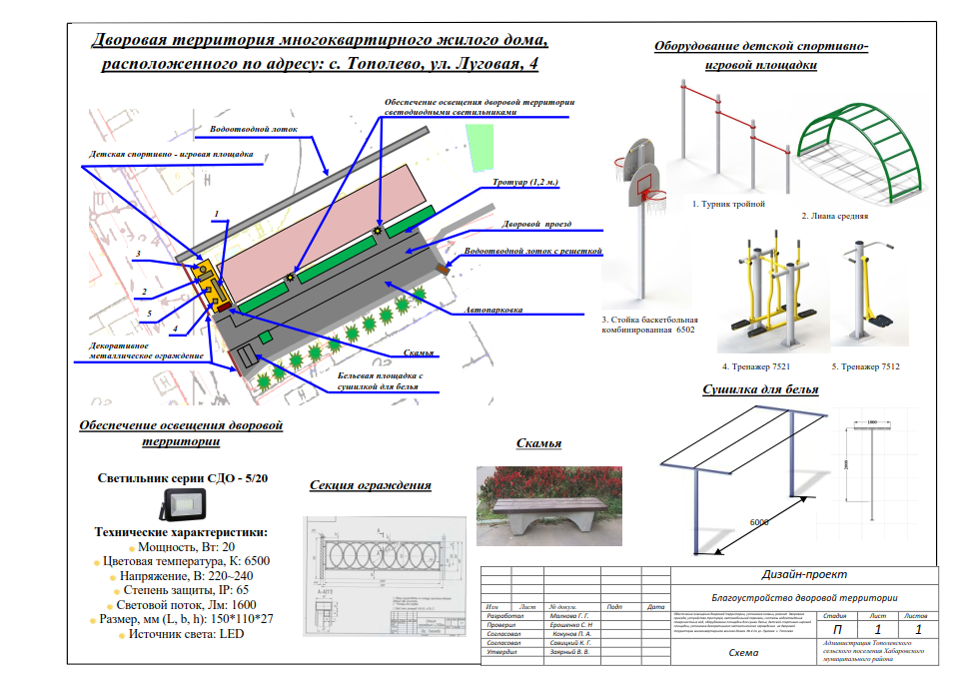

Дизайн-проект благоустройства дворовой территории многоквартирного жилого дома по адресу: с. Тополево, ул. Садовая, 10
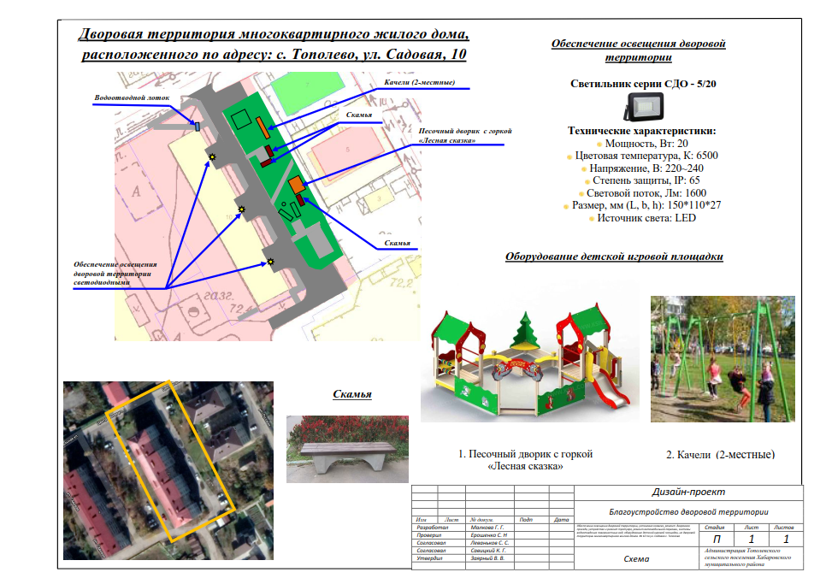

Дизайн-проект благоустройства дворовой территории многоквартирного жилого по адресу: с. Тополево, ул. Зеленая, 5-а

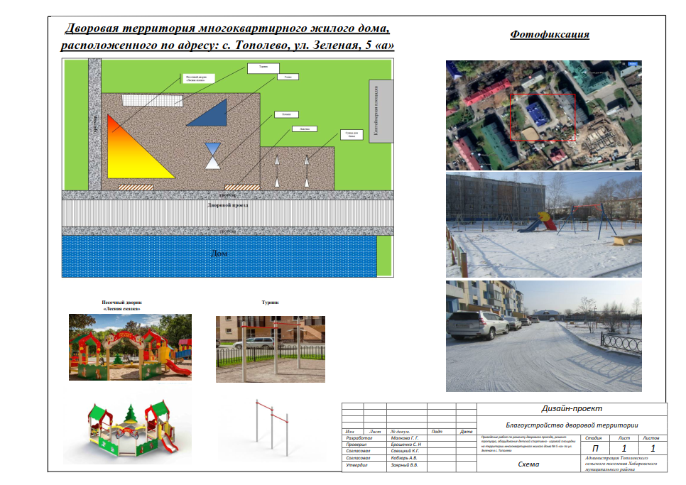

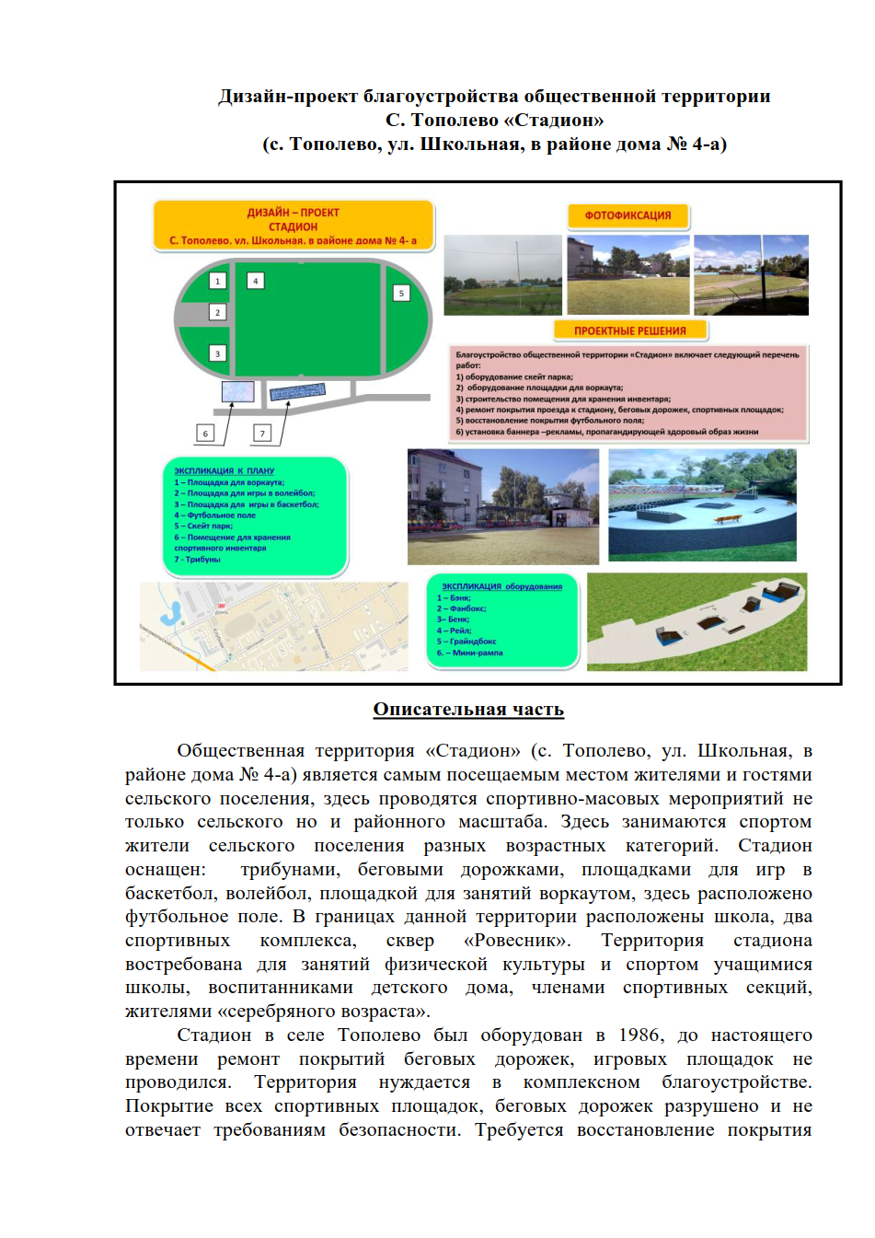

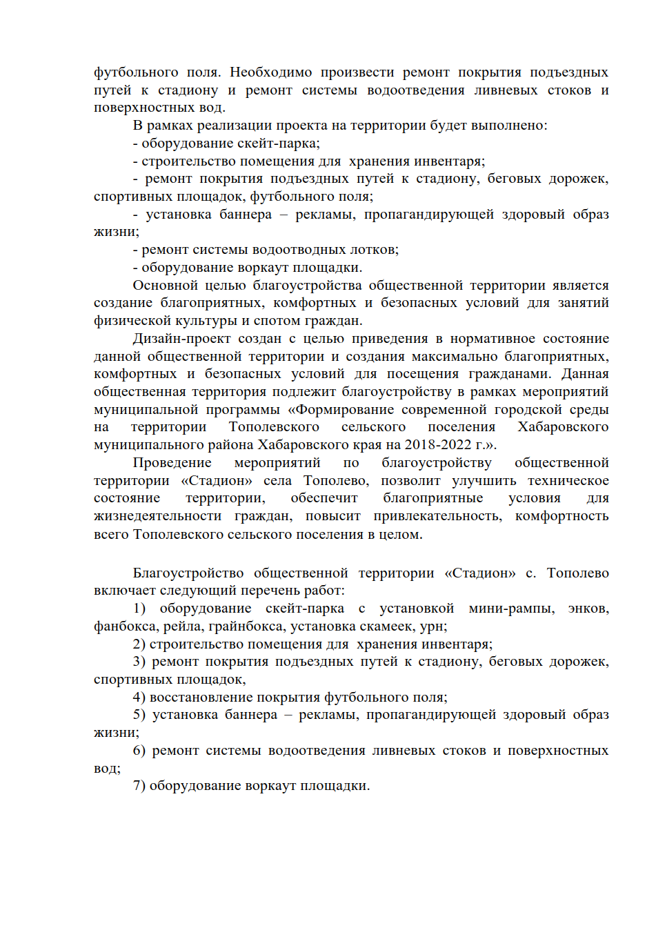

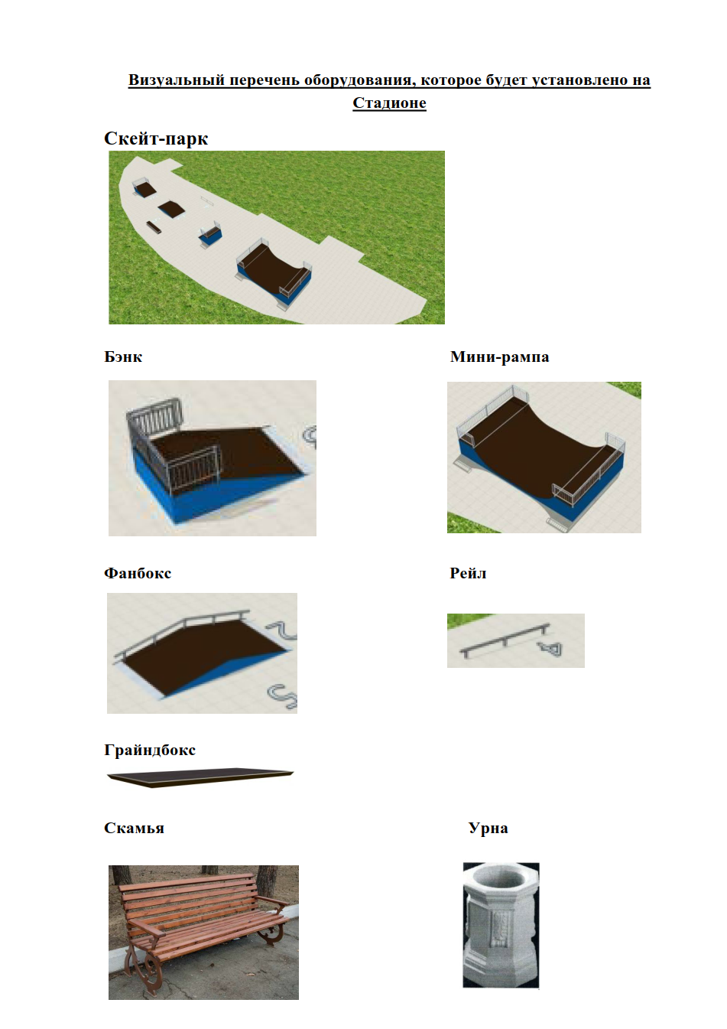

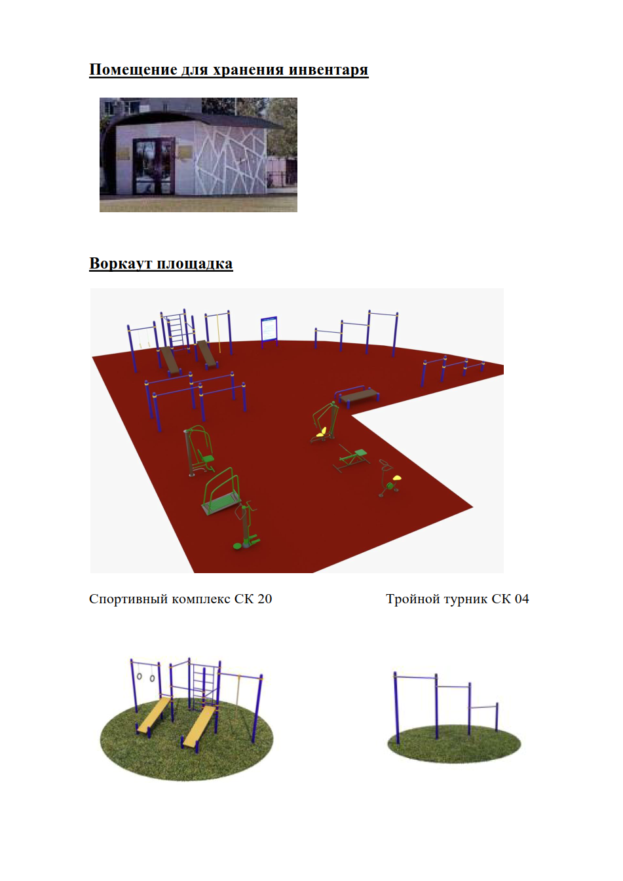

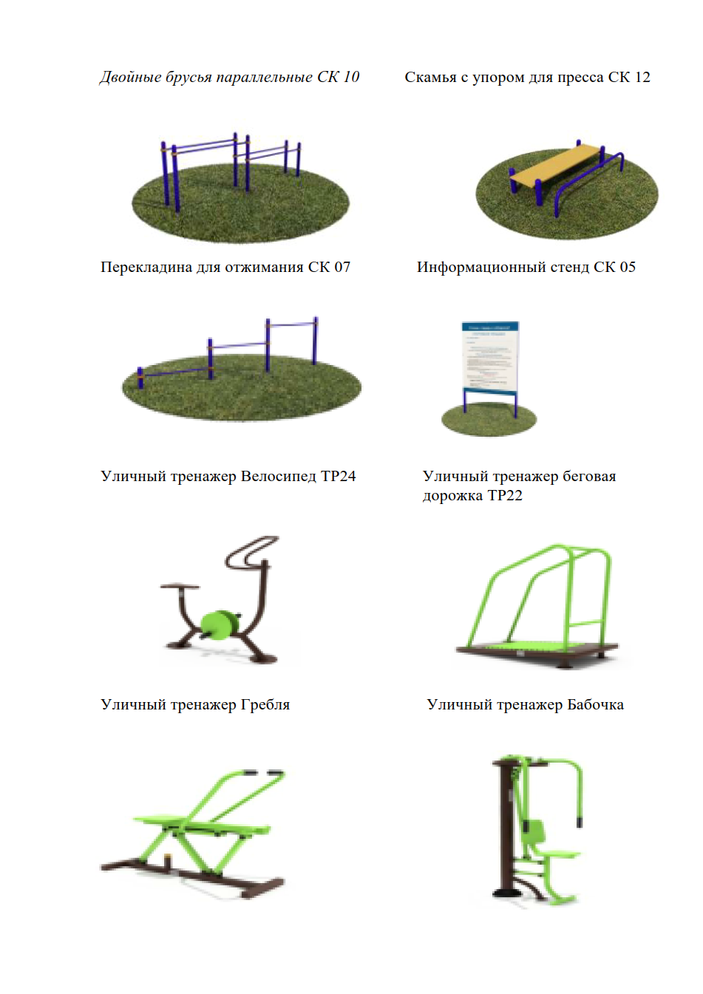

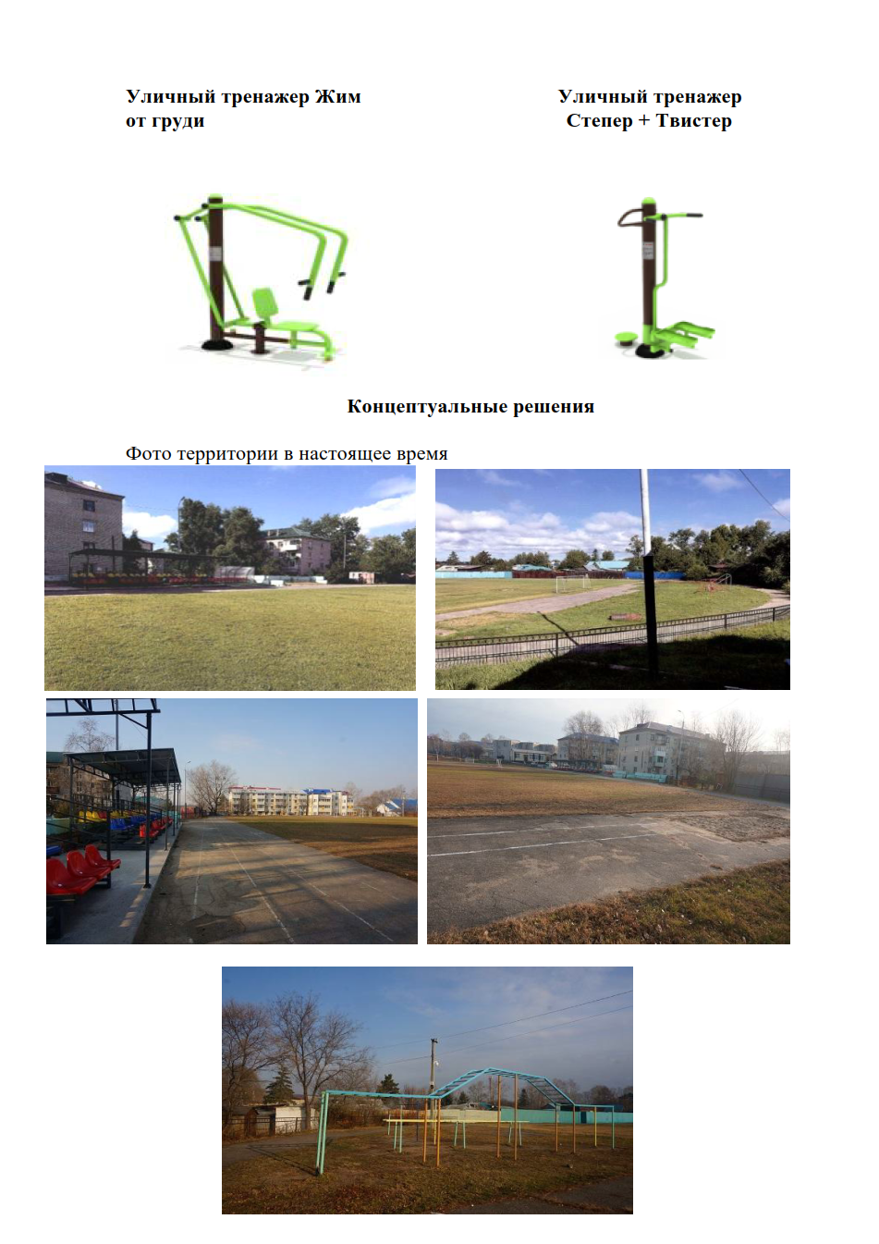

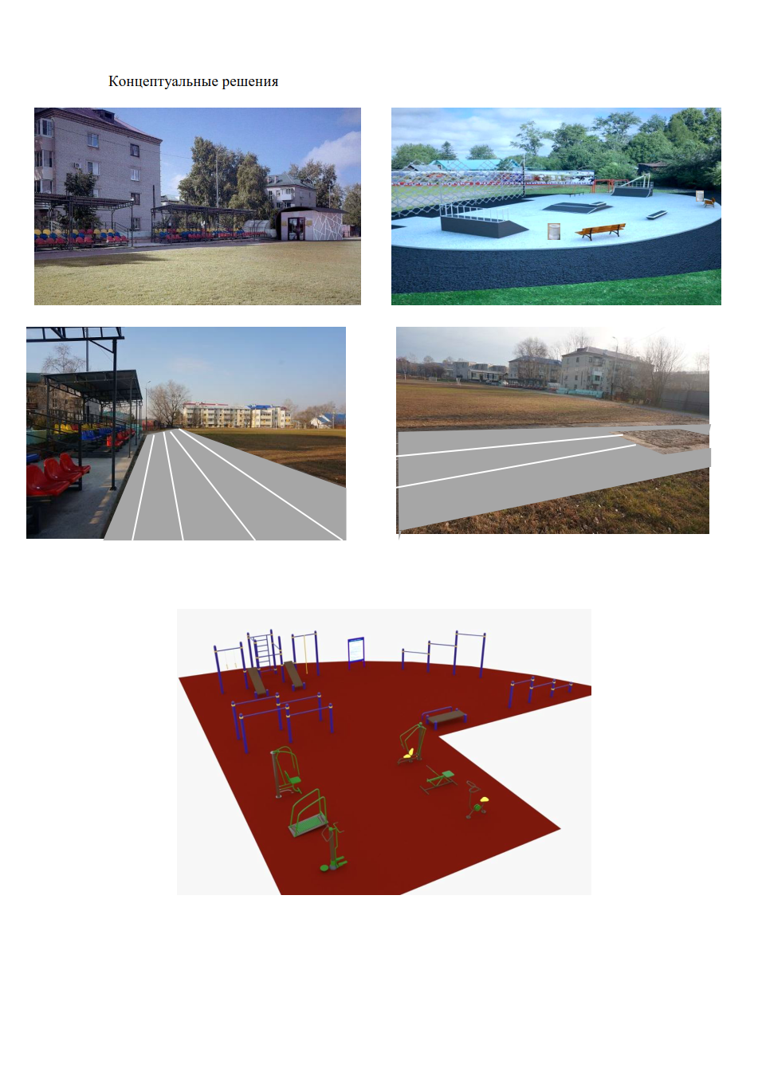

Дизайн-проект благоустройства общественной территории
с. Тополево "Детский парк"
(с. Тополево, ул. Пионерская, в районе дома № 2)

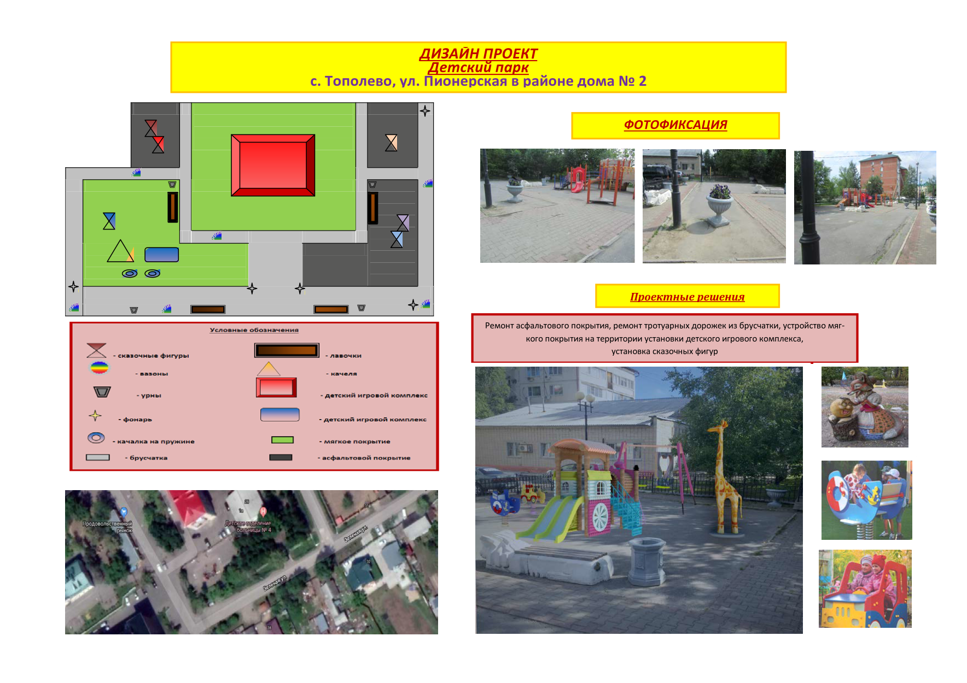

Дизайн-проект благоустройства общественной территории
с. Тополево "Сквер молодежи"
(с. Тополево, ул. Садовая, в районе дома № 1)

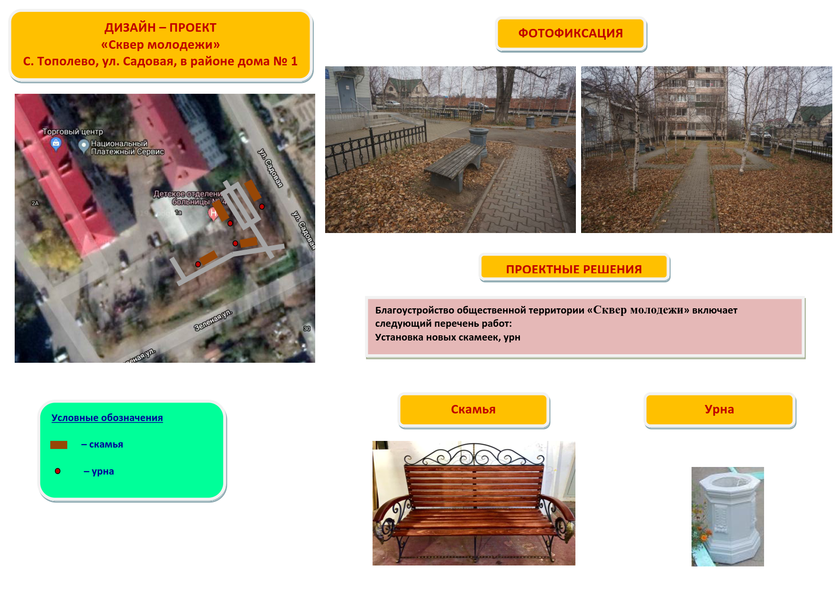

Дизайн-проект благоустройства общественной территории
с. Тополево "Комплексная спортивная площадка" (с. Тополево ул. Школьная, в районе дома №4-а)

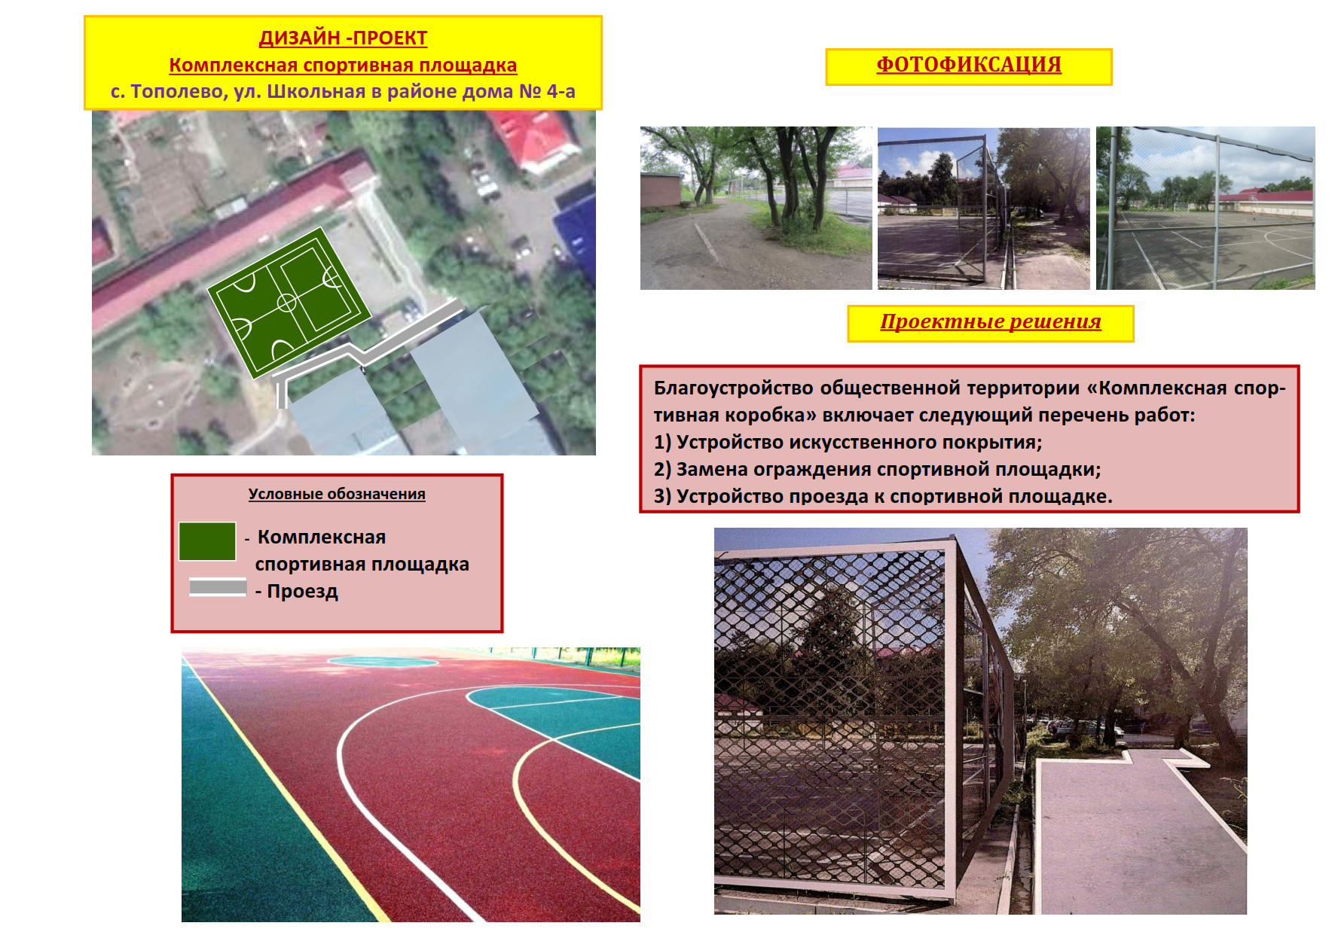

Дизайн-проект благоустройства общественной территории
с. Тополево "Площадка для проведения культурно-массовых мероприятий" (с. Тополево, ул. Центральная, в районе дома № 1 б)

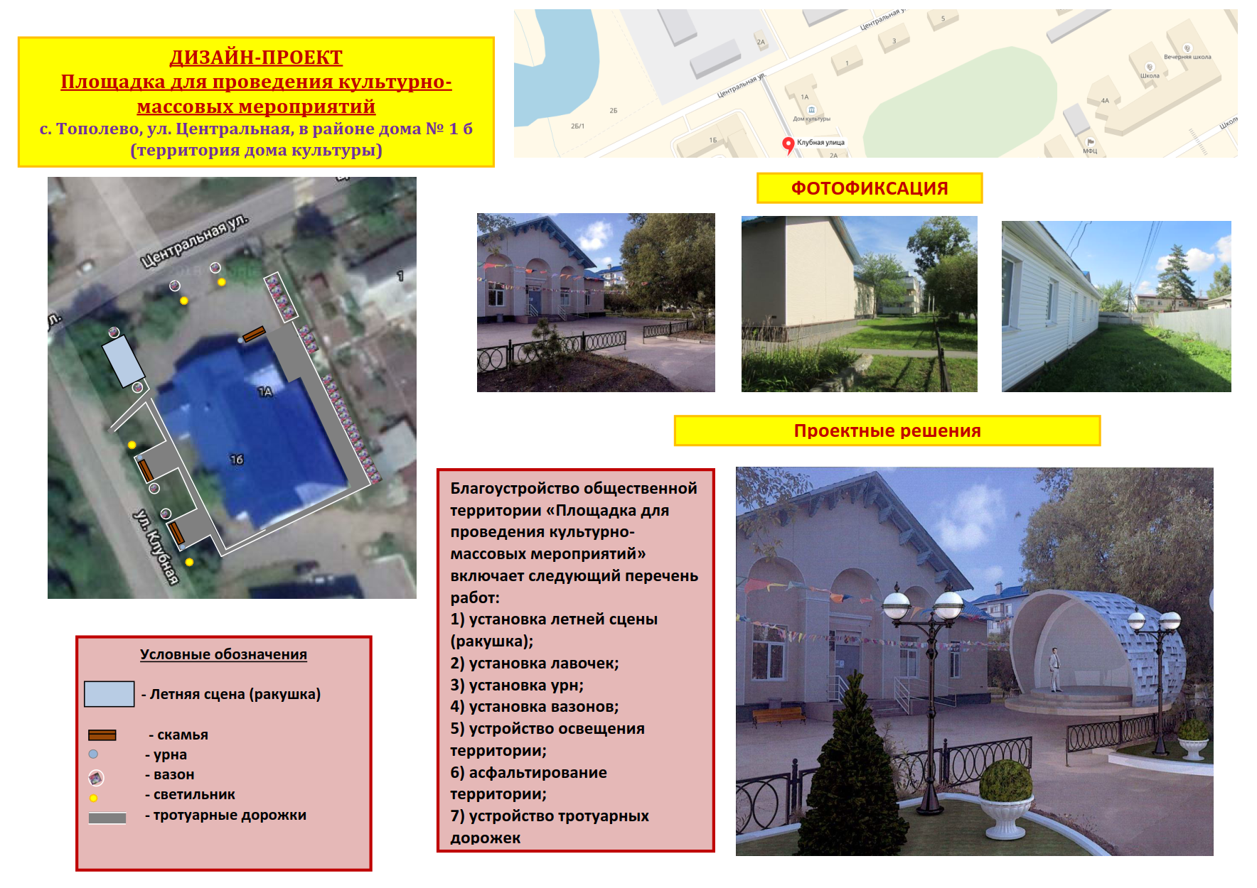

Дизайн-проект благоустройства общественной территории
с. Матвеевка, "Площадка для проведения культурно-массовых мероприятий" (с. Матвеевка, пер. Юбилейный, в районе дома № 1)

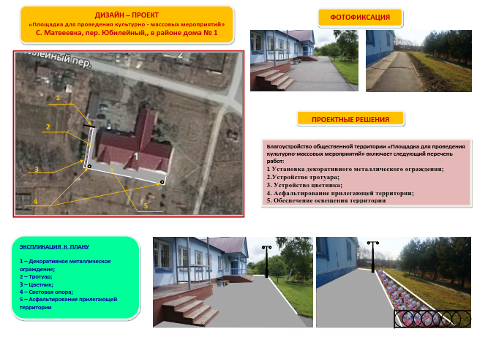

Дизайн-проект благоустройства общественной территории
с. Заозерное "Сквер памяти"
(с. Заозерное, ул. Пера Черкасова, в районе дома № 3)

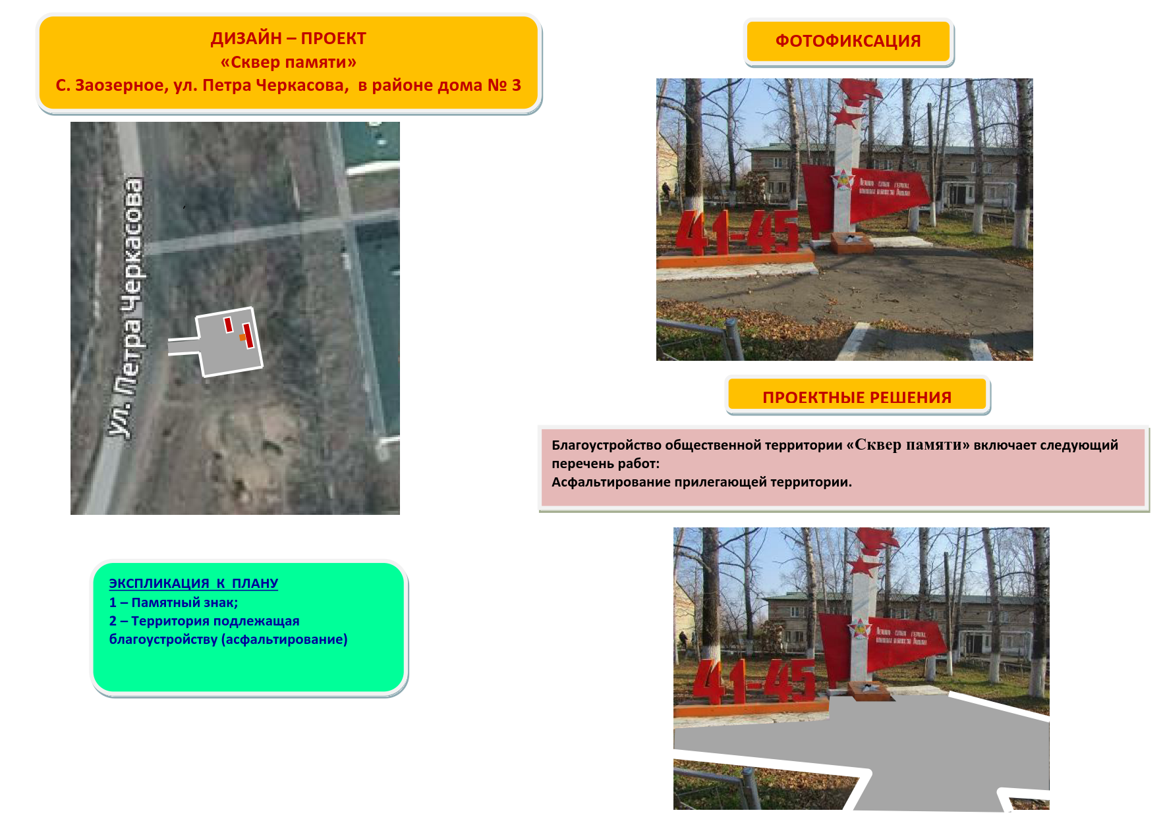

Дизайн-проект благоустройства общественной территории
с. Матвеевка, "Многофункциональная спортивная площадка" (с. Матвеевка, ул. Кедровая, в районе дома № 2.а)





